

软件设计说明书

项目名称 | 音乐播放器
制作小组 | 6822 张礼达
小组成员 | 6717王洋、6729张健、6735袁庆尧
 | 6736 唐果
指导单位 | 计算机学院软件工程系
指导教师 | 陈云芳

逗逗音乐播放器
----概要设计说明书
一、引言 1
1.1、编写目的 2
1.2、背景 2
1.3、定义 3
1.4、参考资料 3
用户界面风格设计参考了其他音乐播放器的设计 3
二、总体设计 4
2.1、需求规定 4
2.2、运行环境 4
2.3、基本设计概念和处理流程 5
2.4、结构 6
2.5、尚未解决的问题 6
三、接口设计 6
3.1、外部接口 6
3.2、内部接口 6
四、系统数据结构设计 7
4.1、逻辑结构设计要点 7
4.2、物理结构设计要点 7
4.3、数据结构与程序的关系 7
五、系统出错处理设计 8
5.1、出错信息 8
5.2、补救措施 8
5.3、系统维护设计 8

一、引言
学习安卓已经有了一段时间，对Android开发平台也有了基本的认识。阅读了一些相关资料之后，我们开始了Android音乐播放器概要设计。从该阶段正式进入软件的实际开发阶段，本阶段完成系统的大致设计并明确系统的结构。
本说明书主要分为任务概述、总体结构、外部模块设计和测试设计。

1.1、编写目的
本文档主要是逗逗音乐播放器的概要设计说明书，为逗逗音乐播放器的一些基本功能设计的主要依据。随着多媒体手机的不断发展，音乐已成为当今时代人们缓解压力的不二选择，功能也不断的多样化，而概要设计正是体现出音乐播放器的基本概念。该文档是整个播放器最雏形，同时也是最基本的引导性文档。

1.2、背景
（1） 项目名称：逗逗音乐播放器
（2） 项目负责人：尧艳华
（3） 开发者：个人完成
（4） 适用用户：所有Android手机用户
伴随着Android平台的出现，Android平台下手机多媒体技术应用更为凸显。Android平台是google公司最新推出的一个手机平台，该平台对移动设备的程序集中包括一个操作系统，一个中间件和一些关键性作用。使用该平台不需要任何费用，代码完全开放。开发人员可以在平台系统上快速开发，并可以利用其它开发人员的工作成果。所以，这为手机开发创造力更大的灵活性，工作少，周期短，快速成型，并一步到位，同时用户可以最大限度的自定义自己的手机，以丰富自己手机的功能，增强手机在市场上的竞争力。目前适用于桌面操作系统的MP3播放器发展速度较快，通常具有强大的MP3播放功能和友好的用户界面。我们正是基于Android平台开发一个音乐播放器，该播放器使用快捷简单，具备一般播放器的功能，如播放，暂停，上一曲，下一曲等。

1.3、定义
定义 | 说 明
需求提供者 | 提出有效软件需求的客户（用户）
需求分析 | 明确项目中哪些该做,该怎么做,做到什么程度。
软件需求 | 用户对目标软件系统在功能、行为、性能、设计约束等方面的期望
用例 | 用例描述了系统的功能需求，是系统的一组动作序列的描述.
角色 | 用户在系统中所扮演的角色

1.4、参考资料
翻阅书籍
查阅李刚的《疯狂Android讲义》
观看李兴华的《Android开发实战经典》视频
通过网上查阅与音乐播放器相关的软件源码

用户界面风格设计参考了其他音乐播放器的设计

二、总体设计

2.1、需求规定
分类 | 功能编号 | 功能概述
乐曲播放及控制 | 1 | 音频文件.mp3的播放
乐曲播放及控制 | 2 | 使用按钮进行播放控制（暂停/播放切换，上一曲，下一曲）
乐曲播放及控制 | 3 | 快进/快退（通过手指选择进度条跳转到任意位置播放）
乐曲播放状态及信息显示 | 4 | 播放进度显示（进度条，歌曲总时间，当前播放时间）
乐曲播放状态及信息显示 | 5 | 播放时，曲目信息的显示（歌曲名，歌手名，专辑名）
乐曲一览表实现 | 6 | SD卡中全部曲目的一览表示
乐曲一览表实现 | 8 | 曲目一览时，各曲目的时长显示

2.2、运行环境
Android操作系统

2.3、基本设计概念和处理流程
用户通过单击按钮进行播放、暂停、上一曲、下一曲对播放器的音乐播放进行控制
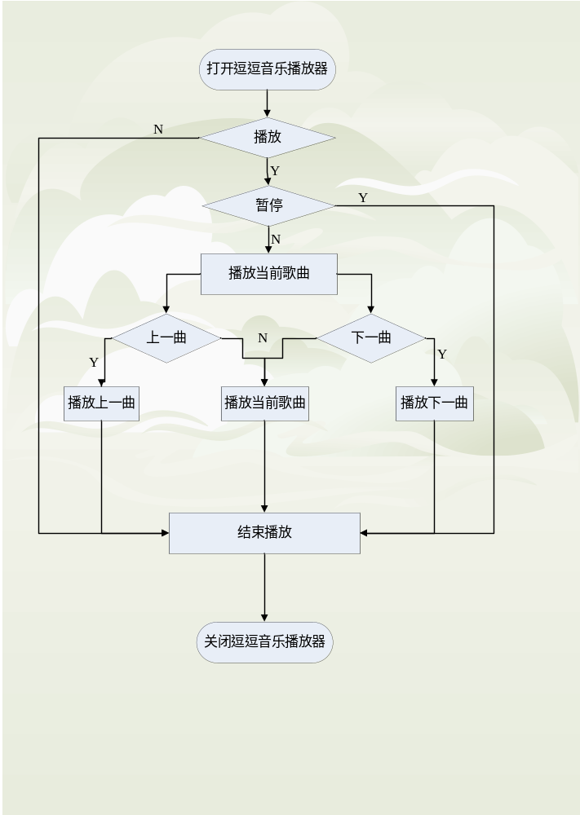

2.4、结构
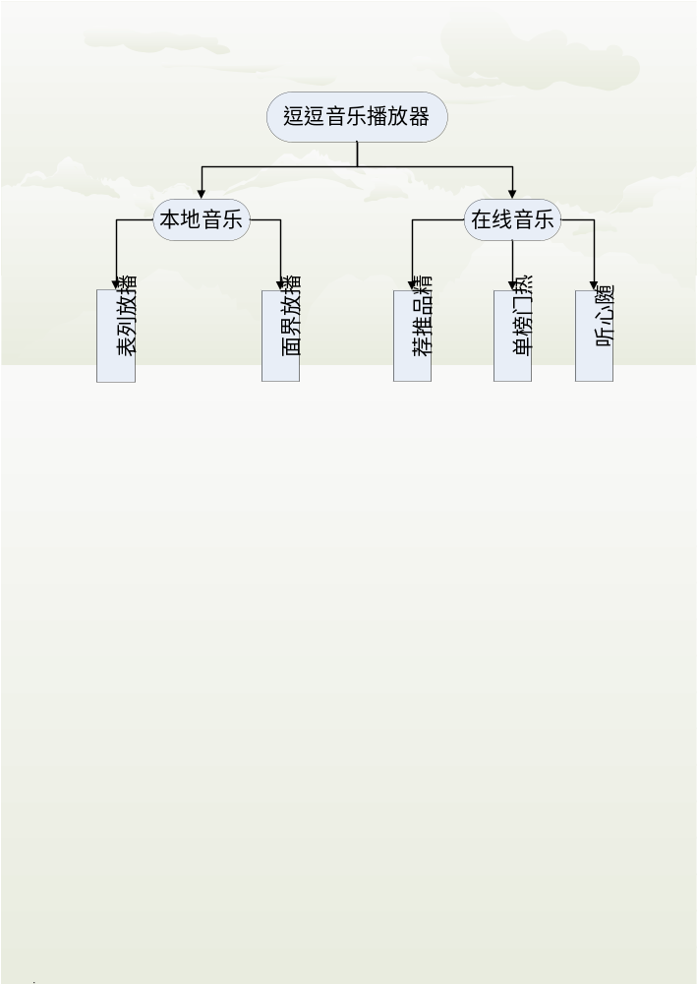b

2.5、尚未解决的问题
网络功能尚未完善

三、接口设计

3.1、外部接口
使用webview链接一个网站,使得用户能够访问。

3.2、内部接口
该软件适用于手机Android操作系统，没有应用到其他内部接口。

四、系统数据结构设计

4.1、逻辑结构设计要点

4.2、物理结构设计要点
本软件未运用到物理结构设计

4.3、数据结构与程序的关系
本软件不用考虑数据结构与程序的关系

五、系统出错处理设计

5.1、出错信息
可能出现以下错误信息：
1、文件格式无法识别出现错误
2、解码错误
3、用户信息管理混淆
4、播放列表保存失败

5.2、补救措施
1、播放列表保存失败，可具有防御措施和恢复功能，可以恢复上一次登录时的播放列表。
2、防止自动弹出，自动退出系统，保存上一次的播放进度。
3、软件应捕获的错误，并采取的错误转移处理措施。
5.3、系统整体方案设计
音频解码方式分为硬件解码和软件解码，硬件解码根据在系统硬件的安排又有单芯片和双芯片形式之分。双芯片形式在于分离解码芯片与控制芯片，解码效果出色，但价格昂贵；单芯片形式为简化结构牺牲了音质，但性价比高。软件解码功能实现起来比较灵活，成本低，但对微控制器的运行速度和内存要求较高。两种解码方式皆有利弊。本文提出了一个比较折中的方案，即采用ARM7微处理器的单芯片形式和软件解码方式，使性能优化，同时符合市场需求。此外考虑到语音识别需实时响应，可采用语音识别专用芯片来完成，同时也保证了识别率。
基于以上分析，主机采用华邦公司生产的W90P710套件，从机采用凌阳公司的SPCE061A作为语音识别芯片。基于W90P710的智能音乐播放器框架如图。
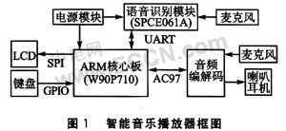
播放器的运行流程是：用户打开机器首先进入功能界面，功能界面分音乐模式、录音模式、训练模式和文件管理。若打开机器时用户没有语音库，则只能用按键控制机器，同时LCD屏提示用户进入训练模式训练语音命令而获得自己的语音库；若训练成功则可以语音控制播放器进入各个模式。进入音乐模式，在播放音乐时，LCD屏显示歌曲的基本信息，如歌名、演唱者、专辑名等，同时可以按键和语音控制音乐的播放，如上一首、下一首、暂停、播放、退出等。在其他3种模式下，只能靠按键控制。

